Vážení rodiče a milé děti,

Základní škola Pardubice - Dubina, Erno Košťála 870 ve spolupráci s obecně prospěšnou společností KROUŽKY ČR VÝCHOD, pro Vás připravuje zájmové kroužky, které budou začínat od 1. října 2014 přímo ve Vaší škole. Každý kroužek se otevře, pokud se přihlásí nejméně 10 dětí. Lektoři si budou děti vyzvedávat v určených časech ve třídě, nebo s družině a tam je opět vracet paní učitelce, nebo rodičům. Kroužky se platí ve dvou splátkách v říjnu složenkou. 1. pololetí se odučí 15 lekcí, 2. pololetí také 15 lekcí. Na email Vám také budeme pravidelně zasílat informace o dění v kroužku, o činnosti Vašeho dítěte a zvát vás na vystoupení, výstavy, sport. turnaje a další akce Vašeho dítěte.

Prosíme, vyplňte online přihlášku na www.krouzky.cz.

Přesné časy otevřených kroužků, datum 1. lekce a jméno lektora/ky bude poslední týden v září postupně doplňováno na www.krouzky.cz. Těšíme se na Vás!!

V případě jakýchkoliv dotazů, námětů či přání nás prosíme kontaktujte

PO -– PÁ: 8 -– 16 na tel.: 777 280 288 nebo [vychodni.cechy@krouzky.cz](mailto:vychodni.cechy@krouzky.cz).

Veškeré informace pro rodiče jsou uvedeny na www.krouzky.cz.



Hezký začátek školního roku přejí kroužky a Mgr. Květa Štěrbová, ředitelka

VĚDECKÉ POKUSY: – PONDĚLÍ Začátečníci 1. třída: 12.30 - 13.15 hod – 1 skupina

1.-2. třída 13.30 .- 14.15 hod. 2 skupina

Pokročilí 3.-4. třída: 14.30 -– 15.15 hod. 3. skupina

(případněabsolvent loňského kroužku)

3.-4. třída: 15.30 -– 16.15 hod. 4. skupina

cena: 1100 Kč, CENA VČETNĚ POMŮCEK A VĚDECKÉHO DENÍKU PRO KAŽDÉHO ŽÁKA

mini tenis: ÚTERÝ 13.15 –- 14,00 cena: 600 Kč

stolní tenis: ÚTERÝ 14.15 –- 15.00 cena: 600 Kč

atletika: úterý 15.15 –- 16.00 cena: 600 Kč

Gumičkování: středa

1. stupeň: 13.30 –- 14.15, cena: 900 Kč 1 skupina

2. stupeň: 14.30 –- 15.15, cena: 900 Kč 2 skupina

Cena včetně stavu a gumiček pro každého žáka

ZUMba: čtvrtek 1. stupeň: 13.30 -– 14.15, cena: 600 Kč 1 skupina

2. stupeň: 14.30 -– 15.15, cena: 600 Kč 2 skupina

Florbal 5-9. třída: úterý 14.45 -– 15.30 cena: 600 Kč

Bojové sporty a sebeobrana: čtvrtek 13.45. - 14.30 cena: 600 Kč



**Pomůcky, které můžete dětem objednat a lektor/ka je dětem přinese na lekci:**

**Více o objednání učebnic a pomůcek k danému kroužku na www.krouzky.cz**

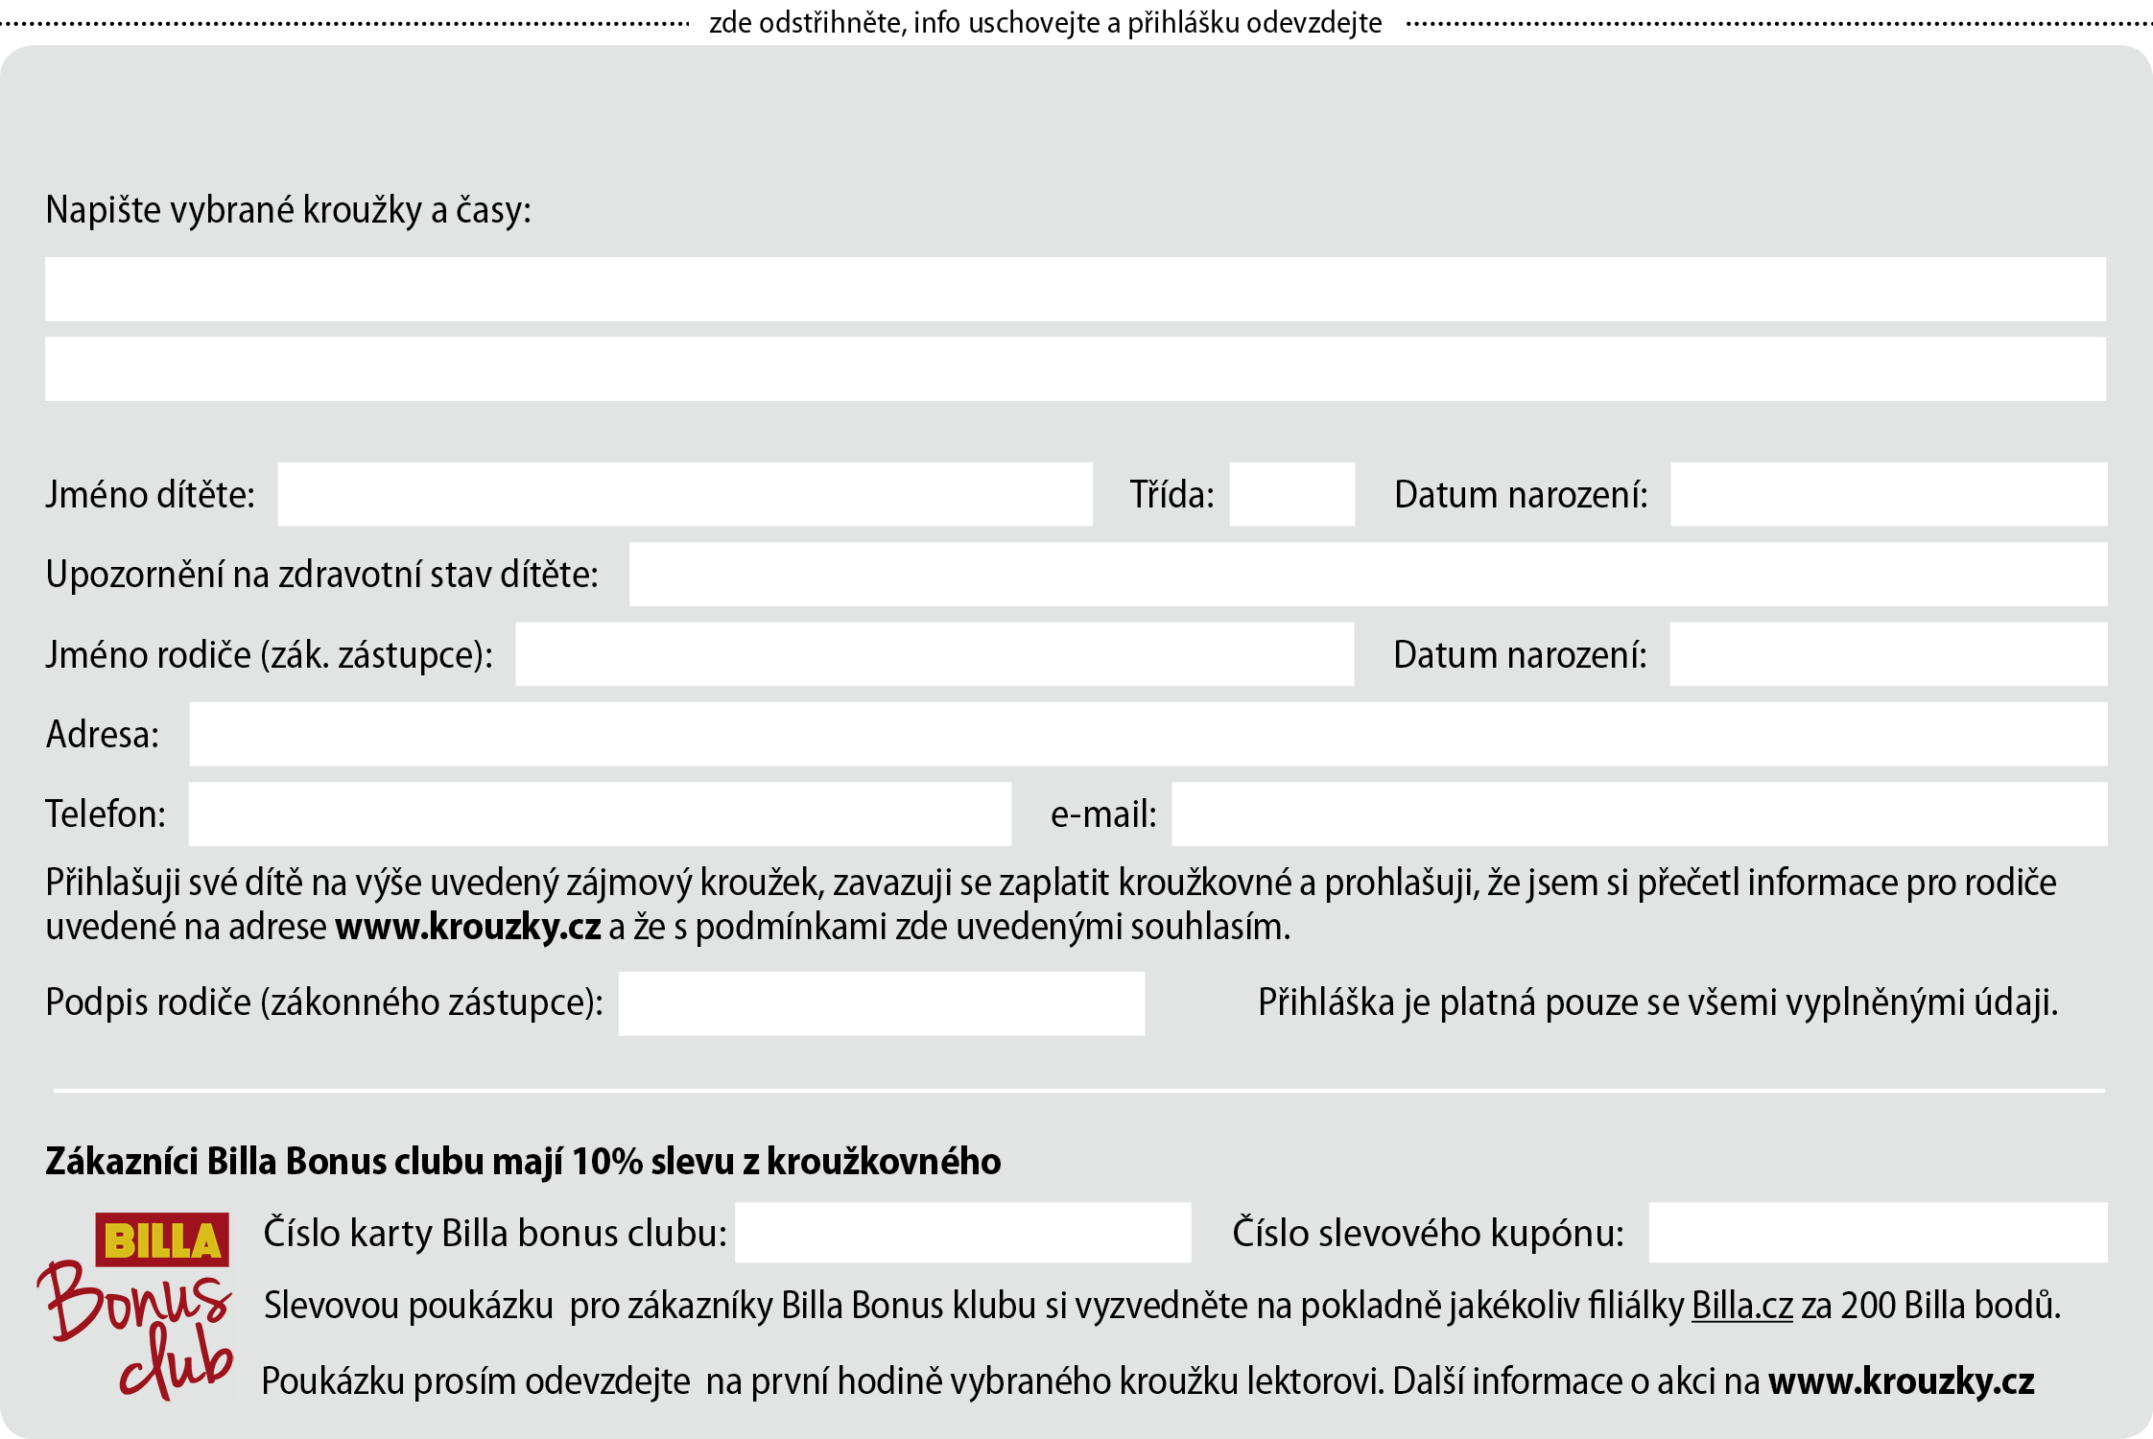

**Přihláška na kroužky společnosti Kroužky v Základní škola Pardubice – Dubina, Erno Košťála 870**